التقرير الفني

تحليل نظام تكنولوجيا المعلومات والاتصالات في مجلس التشغيل والتدريب والتعليم المهني والتقني
المكون 1
الحوكمة وإدارة الأداء
النشاط 1.1.6.1.1.7 ، 1.1.13
أحمد محمد صوالحة

الإصدار 1.0
عمان ، 28/10/2018

المحتويات
التقرير الفني.................................................. 1
تحليل نظام تكنولوجيا المعلومات والاتصالات في مجلس التشغيل والتدريب والتعليم المهني والتقني ......1
المقدمة: ........................................................................................ 4
نطاق المهمة والأهداف المحددة:4 ... ... ..............................................
استعراض نظام تكنولوجيا المعلومات والاتصالات الحالي 5..............................................
الاستنتاجات والتوصيات: 6................................................
الخطوات التالية: 7.................................................................................
المرفقات: ....... 8
الملحق 1: مصطلحات نقل البيانات:9 ...................................
الملحق 2: مواصفات النظام المقترحة: 10...............................
الملحق 3 مواصفات PowerBI ولقطات الشاشة: ...................................... 11

المقدمة:

وفقًا لوثيقة الشروط والاحكام المرجعية ، تتطلب المتابعة وتقييم أداء التدريب والتعليم المهني والتقني في الأردن وتحديد إمكانيات تحسين نوعيته وتغطيته فهم طبيعة وظائفه وأهدافه وخصائصه الرئيسية. يربط نظام المتابعة والتقييم في قطاع التدريب و التعليم في المجال المهني والتقني مكوناته المتشابكة الرئيسية بمجالات السياسة العامة للحوكمة ، ومدى ملاءمتها للتشغيل ، وزيادة شمول التدريب والتعليم المهني والتقني (الوصول والمشاركة) ، والجودة ، والتمويل..
يعتمد نظام المتابعة والتقييم للتشغيل والتدريب والتعليم المهني والتقني على المؤشرات أو التغطية أو النطاقات المختلفة أو الوسائل أو العمليات أو الأهداف في تحقيق الأهداف المحددة. المؤشرات تشمل أيضا المدخلات ، والوصول ، والمخرجات والنتائج. لقد أصبح من الواضح أن تحقيق التوازن بين هذه الأنواع المختلفة من المؤشرات المستخدمة هو النقطة الحاسمة لتطوير نظم المتابعة والتقييم الفعالة والكفؤة لقطاع التشغيل والتدريب والتعليم المهني والتقني وأصحاب المصلحة في الأردن.
يستخدم نظام المتابعة والتقييم لأمانة التشغيل والتدريب والتعليم المهني والتقني مجموعات مختلفة من المؤشرات بما يتماشى مع متطلباتها والتزاماتها المتعلقة بانتاج التقارير. يجب تنسيق المؤشرات المستخدمة ، سواء تم تطويرها بدعم من شركاء التنمية الدوليين على مر السنين أو الناتجة عن التشغيل والتدريب والتعليم المهني والتقني واستراتيجيات تنمية الموارد البشرية ، من أجل المساعدة حقيقة في قياس قطاع التدريب والتعليم المهني والتقني. وفي المقابل ، يساعد القياس في ربط العمليات الداخلية بالتوقعات الخارجية ، على تطوير آليات داخلية مناسبة لتعزيز جودة وفعالية التدريب والتعليم المهني والتقني ، وكذلك لمقارنة النتائج مع الأهداف الوطنية والممارسات الدولية الجيدة [ToR pg2].

- نطاق المهمة والأهداف المحددة:
هدفت الرسالة الأولى إلى دعم تقييم وتطوير نظام قياس الأداء الحالي في التشغيل والتدريب والتعليم المهني والتقني تمشيا مع استراتيجية التشغيل والتدريب والتعليم المهني والتقني 2014-2020 وبالتشاور مع جميع أصحاب المصلحة المعنيين ودعم عملية اعتمادها وتنفيذها. من المستحسن استخدام أفضل الممارسات والمعايير الأوروبية / الدولية المستخدمة في التشغيل والتدريب والتعليم المهني والتقني أو قطاع التعليم. (النشاط 1-1-6)
كانت الأهداف المحددة للبعثة 1على وجه الخصوص ما يلي :
- مساعدة مقدمي خدمات التدريب والتعليم المهني والتقني العام والخاص (بما في ذلك مؤسسة التدريب المهني و الوطنية للتشغيل والتدريب) في تطوير وتحديث وتنفيذ المراقبة والتقييم الداخليين. (النشاط 1-1-7)
- تطوير القدرات لجمع البيانات والإحصاءات لتسهيل انتاج التقارير عن مؤشرات برنامج دعم ميزانية من الاتحاد الأوروبي. (النشاط 1.1.13)
- إنشاء نظام للمتابعة والتقييم لأمانة سر التدريب والتعليم المهني والتقني يرتبط بالأنظمة الداخلية للمتابعة والتقييم منسق مع أصحاب المصلحة الرئيسيين في التشغيل والتدريب والتعليم المهني والتقني بما في ذلك مزودين الخدمات العامة والخاصة من خلال:

- تحديث الإطار المفاهيمي لنظام المتابعة والتقييم الموحد الذي تديره أمانة سر مجلس التشغيل والتدريب والتعليم المهني والتقني ويمكن الوصول إليه من قبل مزودين التدريب وأصحاب المصلحة في قطاع التشغيل والتدريب والتعليم المهني والتقني ككل ،
- مساعدة مزودين التدريب مثل مؤسسة التدريب المهني و الوطنية للتدريب والتشغيل و جامعة البلقاء التطبيقية
- تحديد مواصفات البرمجيات.( pg4.ToR)

- استعراض نظام تكنولوجيا المعلومات الحالي
يستند نظام تكنولوجيا المعلومات المتوفر حاليًا في مجلس التشغيل والتدريب والتعليم المهني التقني إلى نظام دعم القرار (DSS) ومجموعة مكوّنات مايكروسوفت للأعمال (MSBI).
يعتمد هيكل النظام على التقنيات التالية:
    - MS SQL Server
    - خدمات التكامل (SSIS).
    - خدمات التحليل (SSAS).
    - خدمات التقارير (SSRS).
    - تطبيق ASP.NET لإدخال البيانات.
    - يستخدم SharePoint Server 2010 كمدخل لانتاج التقارير.

النظام الحالي بسيط نسبياً ويتكون من 10 جداول بيانات منظمة في قاعدة بيانات MS SQL Server.
كشف تحليل النظام الحالي عن عدة قضايا متعلقة بأدائه واستخدامه ، مثل:
- أن تطبيق إدخال البيانات على الرغم من أنه تم استرداده بواسطة الخبير الغير رئيسي لم يسمح بإدخال البيانات ، فجوة يمكن أن تعزى بشكل معقول إلى إخفاء خطأ أثناء اتصال بقاعدة البيانات) ؛
- تم تصميم التقارير التي يجب أن يقوم النظام بتكوينها باستخدام SSRS ، ومن المفترض أن يتم تشغيلها على خادم SharePoint. لم يتمكن الفريق من تشغيل وظيفة إعداد التقارير لأن خادم SharePoint لا يعمل لأسباب لا يمكن تحديدها على الفور.
- يستخدم النظام الحالي كخدمة إعداد التقارير شيربوينت ، وهي تقنية أثبتت على مر السنين قوتها ولكنها لم تعف من العديد من العيوب مثل:

- متطلبات الأجهزة عالية (8 جيجابايت رام ، 64 بت وحدة المعالجة المركزية الأساسية 4 الخ ...)
- يتطلب إصدارات محددة من خادم ويندوز MS
- من الصعب التكيف والاستخدام.
- ترخيص البرمجيات مكلف.
- يتطلب التحديث المستمر ,والتحسين ؛.
- كان من المتوقع انتاج التقارير بشكل فردي من بيئة التطوير (Visual Studio 2008) ، ولكن لم يكن من الممكن التحقق من هذه الوظيفة لأن SharePoint لم يكن تعمل.
- لم يتم تحميل أي بيانات في قاعدة البيانات بسبب المشاكل المتعلقة بنماذج إدخال البيانات واتصال قاعدة البيانات ؛
- عدم عمل نظام ترميز المصدر لنماذج إدخال البيانات ؛
- كما أن التطبيق كله محدود بسبب حلول تكنولوجيا المعلومات التي عفا عليها الزمن الآن والذي يتطلب تكلفة عالية للترخيص لتعديله بشكل أساسي ، SharePoint
للأسباب المذكورة أعلاه ، على الرغم من أن تلك المشاكل في نظام الترميز يمكن أن يكون لها طابع ثانوي ، ولا يبدو خيار التعديلات والتحديثات المحدودة قابلاً للتطبيق.
كملاحظة عامة ، لم يأخذ النظام الحالي بعين الاعتبار أي بيانات بخلاف أسماء المؤشرات فقط ، وبعض الأبعاد البسيطة مثل (المنطقة ، الجنس ... إلخ) ، ولا يحتوي على جميع البيانات ذات الصلة بمجلس التشغيل والتدريب والتعليم المهني والتقني الذي يجب نشر تقرير كامل على سبيل المثال ، بيانات أصحاب المصلحة ، بطاقات المؤشرات وصف كامل ، الخ
- الاستنتاجات والتوصيات:
الاستنتاجات التي أستخلصها الخبير الغير رئيسي من تحليل تطبيق تكنولوجيا المعلومات الحالي هي:
- لا يمكن استعادة الوظيفة الأصلية للنظام المستخدم نظرًا لعدم توفر شفرة المصدر ، ولا يعمل خادم SharePoint.
- لا ينصح بتحديث بعض مكونات النظام فقط ، نظرًا لأنه يتعرض إلى أخطاء أو خلل وظيفي.
- تسمح التقنية المتاحة حاليًا بأنتاج التقارير بمرونة ، محدثة ، وتكون سهلة الاستخدام من قِبل خبراء تكنولوجيا المعلومات.
- ﺗﺘﻄﻠﺐ ﺻﻴﺎﻧﺔ التطبيق اﻟﻤﺴﺘﺨﺪم وﺗﺤﺪﻳﺜﻪ وﺗﻜﻴﻴﻔﻪ ﻣﻊ اﺣﺘﻴﺎﺟﺎت أﺻﺤﺎب اﻟﻤﺼﻠﺤﺔ اﻟﺘﻲ ﺗﻘﺪم ﺗﻘﺎرﻳﺮ إﻟﻰ أﻣﺎﻧﺔ سر ﻣﺠﻠﺲ التشغيل والتدريب والتعليم المهني والتقني ﻟﻤﺰﻳﺪ ﻣﻦ اﻟﻮﻗﺖ واﻟﺠﻬﺪ ، وﻟﻴﺲ ﻣﻦ اﻟﻤﻀﻤوﻦ ﺿﻤﺎن أن ﻳﻜﻮن كافيا وأن ﻳﻌﻤﻞ ﺑﻄﺮﻳﻘﺔ ﻣﻨﺎﺳﺒﺔ.

استناداً إلى الانتهاء من التحليل الوظيفي لتطبيقات تكنولوجيا المعلومات الحالية ، قام الخبراء الغير رئيسين وخبراء المتابعة والتقييم الدوليين وخبراء تكنولوجيا المعلومات بصياغة التوصية التالية:
  - فيما يتعلق بتقليل التكاليف ، من الممكن:

  - إعادة إنشاء تطبيق إدخال البيانات من البداية وتعديل بنية قاعدة البيانات الأصلية لتتناسب مع البيانات الجديدة المطلوبة للنظام ، باستخدام ASP.Net MVC بلغة C #.
  - توسيع نطاق تطبيق الويب لجمع جميع البيانات اللازمة لإنشاء تقرير مجلس التشغيل والتدريب والتعليم المهني والتقني.
  - بناء مستودع بيانات لمجلس التشغيل والتدريب والتعليم المهني والتقني ، حتى يتمكنوا من إنشاء تقاريرهم الخاصة بشكل ديناميكي وليس كتجميع للتقارير الفردية.
  - استخدم MS PowerBI لتحليل البيانات وإصدار التقرير.
  - تدريب المؤسسات المكلفة باستخدام نظام المتابعة والتقييم الذي تديره أمانة سر مجلس التشغيل والتدريب والتعليم المهني والتقني بشأن استخدام BI Power لإدخال البيانات وكذلك إعداد التقارير.

  - فيما يتعلق بخيارات البرامج المجدية ، يُقترح النظر في:

  - Windows server 2012 (update of the licence to 2016 is recommended)
  - MS SQL server 2012 (update of the licence to 2017 is recommended)
  - Visual Studio 2017 community Edition. (free)
  - PowerBI desktop edition (free edition).

• ينبغي أن يتم تطوير تطبيق نظام المتابعة والتقييم بالتعاون الوثيق مع مجلس التشغيل والتدريب والتعليم المهني والتقني وخدمات المتابعة والتقييم للمؤسسات المكلفة بالتقرير.

الخطوات التالية

الخطوات التالية التي سيتم اتخاذها في سياق المهمة 2 ، هي تحليل بطاقات المؤشرات والبدء في جمع البيانات الضرورية اللازمة لبناء النظام المقترح ، سيتطلب هذا الإجراء زيارات فورية إلى مع مجلس التشغيل والتدريب والتعليم المهني والتقني وضباط أرتباط المتابعة والتقييم.

الملاحق

- تعريف مستودع البيانات:
- مواصفات النظام المقترح:
- مواصفات PowerBI ولقطات الشاشة.

ANNEX 1: DATA WAREHOUSING TERMINOLOGY:

A data warehouse (DW or DWH), is a system used for reporting and data analysis, and is considered a core component of business intelligence.

Business intelligence (BI) is a technology-driven process for analysing data and presenting actionable information to help executives, managers and other corporate end users make informed business decisions.

OLAP: Online Analytical processing ( Data warehouse)

ETL: ( Extract , Transform, Load ): processes to prepare data for analysis.

The data warehouse system can be visualised as follows:
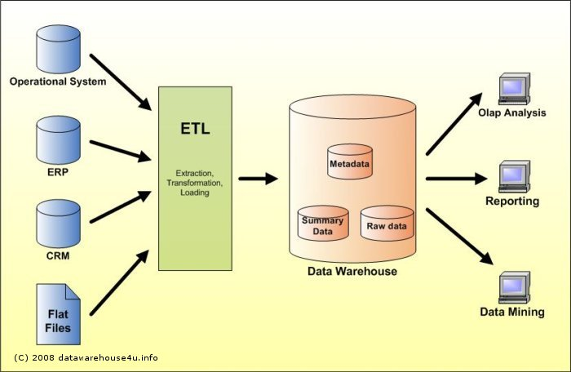
Figure 1 Data Warehouse structure and components

ANNEX 2: PROPOSED SYSTEM SPECIFICATIONS:

The system specification proposed presented at the Mission 1 final workshop on 17 October 2018 and discussed in the work group session, entails the following features

User Friendly: the new system's web pages and data entry forms, should be very simple and informative to be used by the focal points. With minimal training, they should use it correctly.

Multilingual: web pages should conform Arabic and English languages.

Dynamic: the new system should be dynamic in dealing with data and users ( i.e. add/delete/update user, add/delete/update indicator , assign/unassign indicators to stakeholders, grant/revoke user privileges ..etc.)

Authorized Access only: each user has his own authorization to his own data, no intervention between users may occur.

Secure: access to the system's content and data must be by authenticated users only; no anonymous access should be permitted for sensitive data.

Responsive: Compatible with Smart Devices, and can be used from any smart device.

High Performance: high speed in response time, to guarantee data entry to be efficient and takes less time.

Annex 3 PowerBI specifications and screenshots:

What is Power BI?
Power BI is a business analytics solution that allows visualizing data and share insights across every organizations, or embed them in their apps or websites. It permits to connect to unlimited data sources and bring data to life with live dashboards and reports. (Microsoft website)

Power BI can perform all tasks for data warehousing, starting from extracting data from several data sources, transforming data to specific format, and loading them to data warehouse.
The first screen shot shows the extracting data phase of Power BI, worth noting the several data source types that can be dealt with.
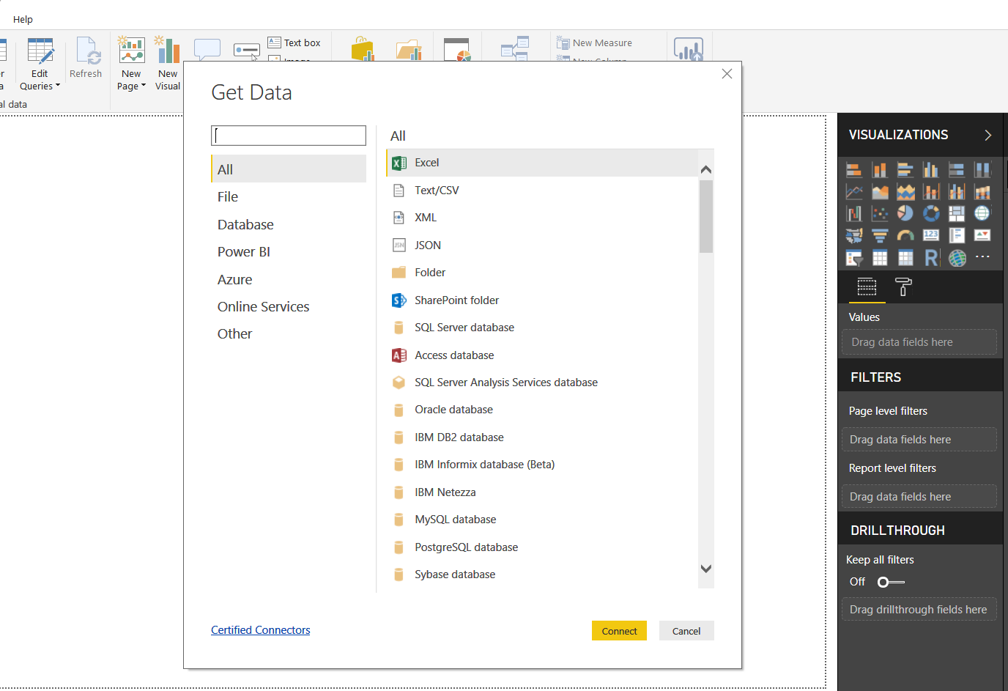
Figure 2 PowerBI extracting data from many data sources

The next screen shot provides examples of the Power BI’s capacity of typing and uploading, editing transforming, deleting, updating data and information, in specific fields.

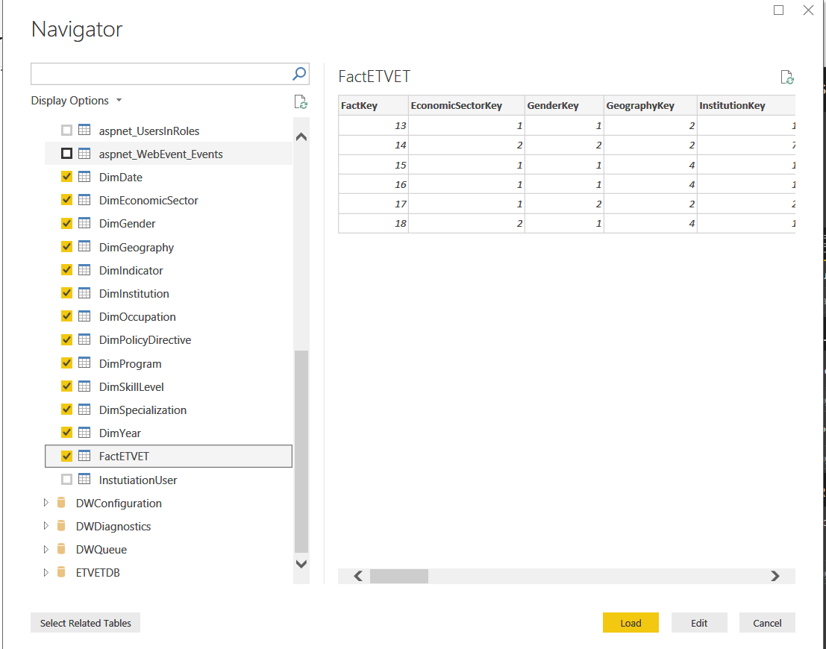
Figure 3 : PowerBI Edit/Transofrm Data.

The following screenshot shows the relation between facts and dimensions in data warehouse, which are required to generate a report.

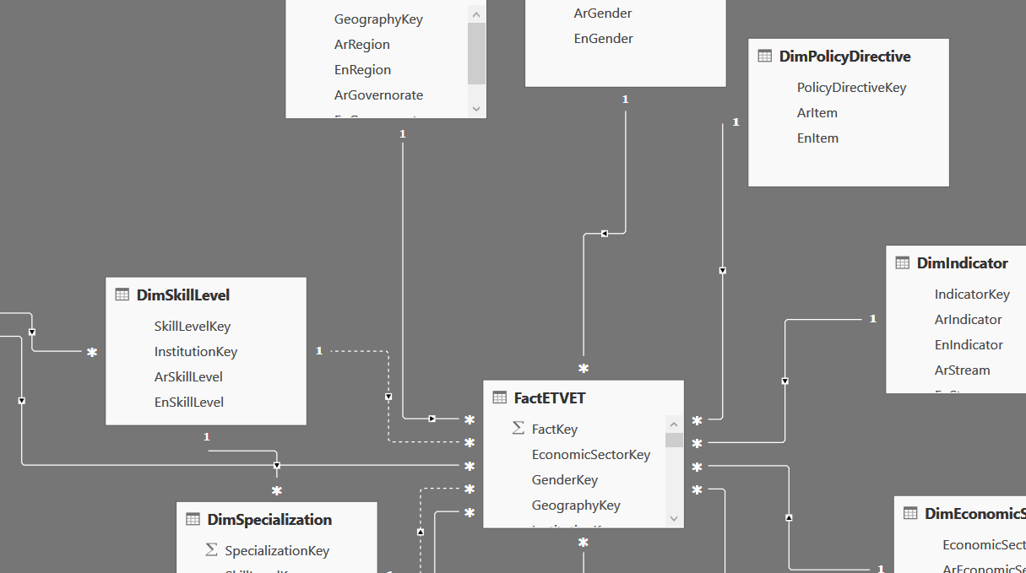
Figure 4 PowerBI relationships

The last screenshot shows how simple are the operations to generate dashboards and publish reports by using this application.

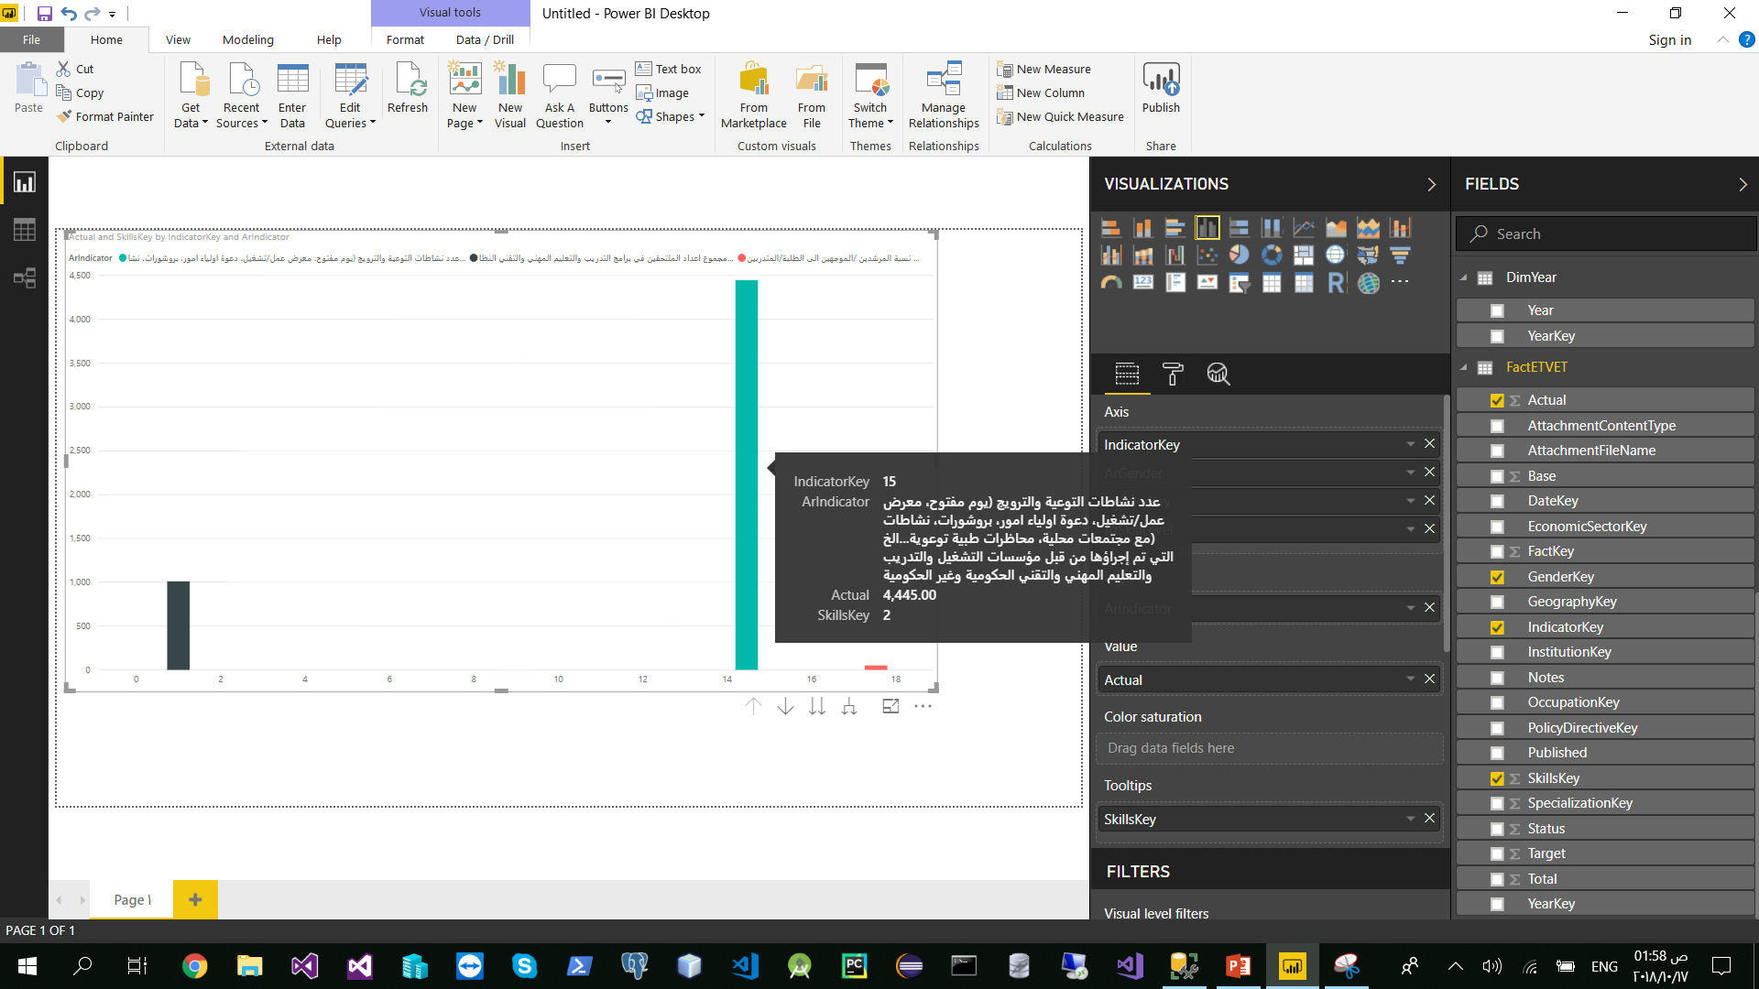
Figure 5 PowerBI Dashboard

